附件2

面试考场路线图

**考场名称：**中共深圳市南山区委党校。

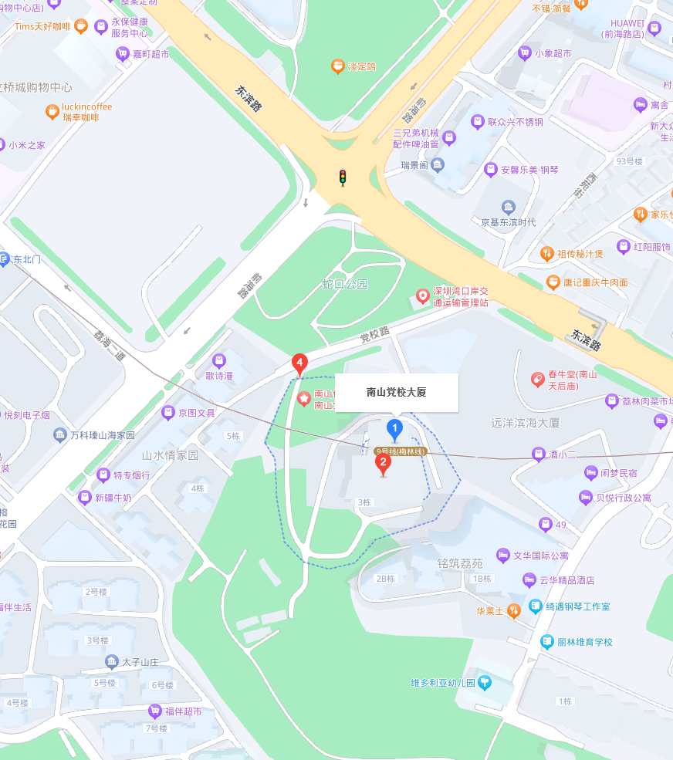

**考场地址：**深圳市南山区东滨路4425号。

**考场签到处**：中共深圳市南山区委党校4楼，考场安排见附件1。

**附近公交站：**

1、南山党校站（距离约250米）。

2、南海中学站（距离约400米）。

3、太子山庄①站、太子山庄站（距离约500米）。

4、太子山庄②站、南山村西站（距离约600米）。

**附近地铁站：**深圳地铁9号线荔林站A出口（距离约650米）。

**温馨提示：**上述路线仅供参考，请考生尽早安排行程，预足时间，提前到达，避免因迟到而造成遗憾。**面试场地不提供停车位，请尽量乘坐公共交通工具前往。**

**入校路线示意图：**

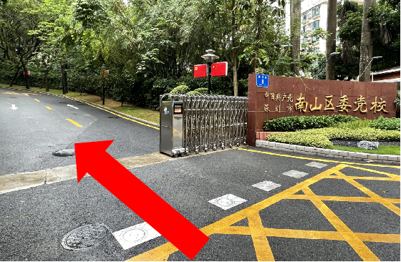

第一步：中共深圳市南山区委党校，出示准考证与身份证，核实身份后，进校后直走。

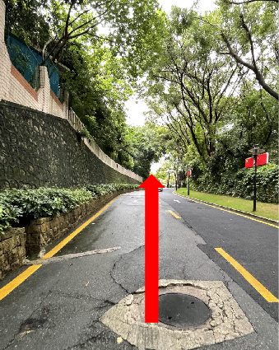 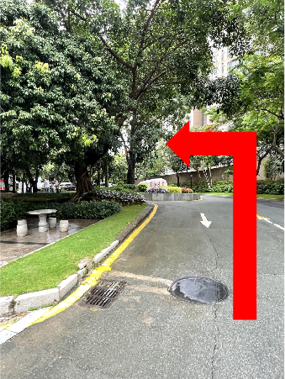

第二步：直走过“实事求是”的大石头，左转看到党校大楼正门，上楼梯后，坐电梯上四楼。

